КОМИТЕТ  РЕСПУБЛИКИ ТАТАРСТАН  ПО ОХРАНЕ ОБЪЕКТОВ КУЛЬТУРНОГО НАСЛЕДИЯ |  | ТАТАРСТАН РЕСПУБЛИКАСЫНЫӉ МӘДӘНИ МИРАС ОБЪЕКТЛАРЫН САКЛАУ КОМИТЕТЫ

ПРИКАЗ БОЕРЫК
 | г. Казань | №

Об утверждении границ и особого режима использования территории выявленного объекта культурного (археологического) наследия «Бураковское городище II», расположенного в Спасском муниципальном районе Республики Татарстан

В соответствии с Федеральным законом от 25 июня 2002 года № 73-ФЗ
«Об объектах культурного наследия (памятниках истории и культуры) народов Российской Федерации», Законом Республики Татарстан от 1 апреля 2005 года
№ 60-ЗРТ «Об объектах культурного наследия в Республике Татарстан», постановлением Кабинета Министров Республики Татарстан от 12.07.2018 № 565 «Вопросы Комитета Республики Татарстан по охране объектов культурного наследия» п р и к а з ы в а ю:
1. Утвердить:
границы территории выявленного объекта культурного (археологического) наследия «Бураковское городище II», расположенного в Спасском муниципальном районе Республики Татарстан, согласно приложению № 1 к настоящему приказу;
особый режим использования территории выявленного объекта культурного (археологического) наследия «Бураковское городище II», расположенного в Спасском муниципальном районе Республики Татарстан, согласно приложению № 2 к настоящему приказу.
2. Отделу учета объектов культурного наследия и градостроительной деятельности обеспечить внесение сведений о границах территории указанного объекта культурного наследия в Единый государственный реестр недвижимости.
3. Контроль за исполнением настоящего приказа оставляю за собой.

И.о. председателя Н.В. Прохорова

Приложение № 1
к приказу Комитета
Республики Татарстан по охране объектов культурного наследия от № ________

Границы территории
выявленного объекта культурного (археологического) наследия
«Бураковское городище II», расположенного в Спасском муниципальном районе Республики Татарстан

Текстовое описание местоположения границ выявленного объекта культурного (археологического) наследия «Бураковское городище II»

Объект расположен в Спасском муниципальном районе, в 653 метрах к северо-северо-востоку от северо-восточной окраины с. Бураково, в 1168 метрах к западо-северо-западу от северо-западной окраины с. Каюки, на узком мысу коренной террасы правого берега р. Ахтай.
Линия границ территории объекта культурного наследия проходит:
Сведения о частях границы
Обозначение части границы |  | Описание прохождения части границы
от точки | до точки | Описание прохождения части границы
1 | 2 | 3
1 | 2 | на северо-восток(азимут 52°01'21",62) 5,7 метра
2 | 3 | на северо-восток(азимут 44°25'45",49) 5,0 метров
3 | 4 | на северо-восток(азимут 44°02'16",55) 7,5 метра
4 | 5 | на восток-северо-восток (азимут 59°47'09",00) 9,4 метра
5 | 6 | на восток-северо-восток (азимут 60°03'55",81) 5,8 метра
6 | 7 | на восток-юго-восток (азимут 111°31'22",02) 8,5 метра
7 | 8 | на восток-юго-восток (азимут 113°48'57",61) 11,7 метра
8 | 9 | на восток-юго-восток (азимут 116°23'23",41) 11,1 метра
9 | 10 | на восток-юго-восток (азимут 102°52'01",57) 13,5 метра
10 | 11 | на восток-юго-восток (азимут 101°26'18",58) 17,4 метра
11 | 12 | на восток (азимут 93°37'58",62) 12,1 метра
12 | 13 | на восток (азимут 98°49'13",37) 7,7 метра
13 | 14 | на восток-юго-восток (азимут 112°06'33",45) 10,0 метров
14 | 15 | на юг-юго-восток (азимут 166°26'48",19) 12,6 метра
15 | 16 | на юг (азимут 185°22'13",83) 13,0 метров
16 | 17 | на юг-юго-запад (азимут 192°12'42",90) 15,0 метров
17 | 18 | на юг-юго-запад (азимут 208°46'29",01) 14,2 метра
18 | 19 | на юго-запад (азимут 232°13'55",66) 11,9 метра
1 | 2 | 3
19 | 20 | на запад (азимут 261°36'27",37) 8,0 метров
20 | 21 | на запад-северо-запад (азимут 298°14'13",82) 14,2 метра
21 | 22 | на северо-запад (азимут 304°56'33",69) 15,7 метра
22 | 23 | на запад-северо-запад (азимут 297°52'41",49) 12,0 метров
23 | 24 | на запад-северо-запад (азимут 300°25'49",84) 13,1 метра
24 | 25 | на запад-северо-запад (азимут 294°29'54",87) 12,9 метра
25 | 26 | на запад-северо-запад (азимут 299°05'06",55) 14,2 метра
26 | 27 | на запад-северо-запад (азимут 293°35'59",95) 8,3 метра
27 | 28 | на запад-северо-запад (азимут 298°48'39",73) 8,8 метра
28 | 29 | на северо-запад (азимут 303°51'26",19) 7,8 метра
29 | 1 | на запад-северо-запад (азимут 296°19'40",66) 6,4 метра

Ситуационный план местоположения выявленного объекта культурного (археологического) наследия «Бураковское городище II», расположенного
в Спасском муниципальном районе Республики Татарстан

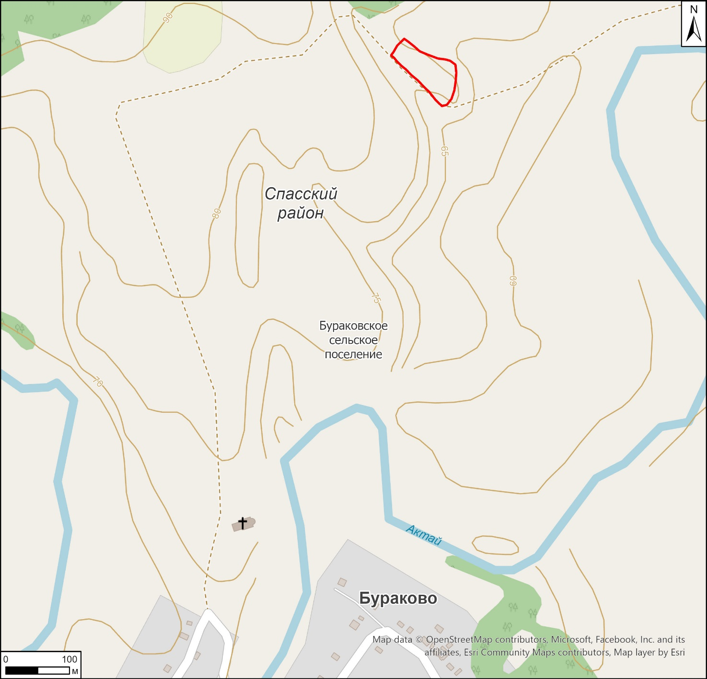

Условные обозначения:

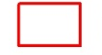 | - - граница месторасположения объекта

Карта (схема) границ территории выявленного объекта культурного (археологического) наследия «Бураковское городище II», расположенного
в Спасском муниципальном районе Республики Татарстан

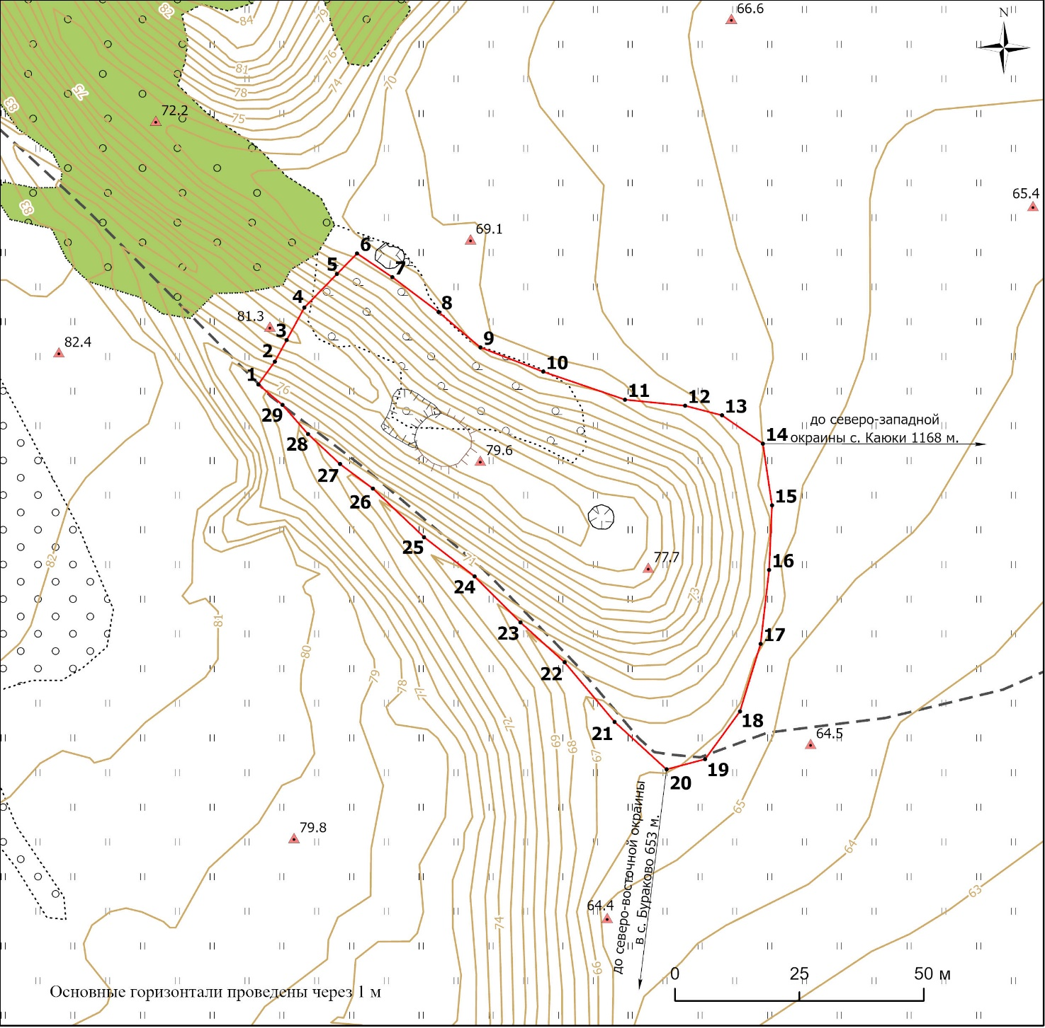

Условные обозначения:
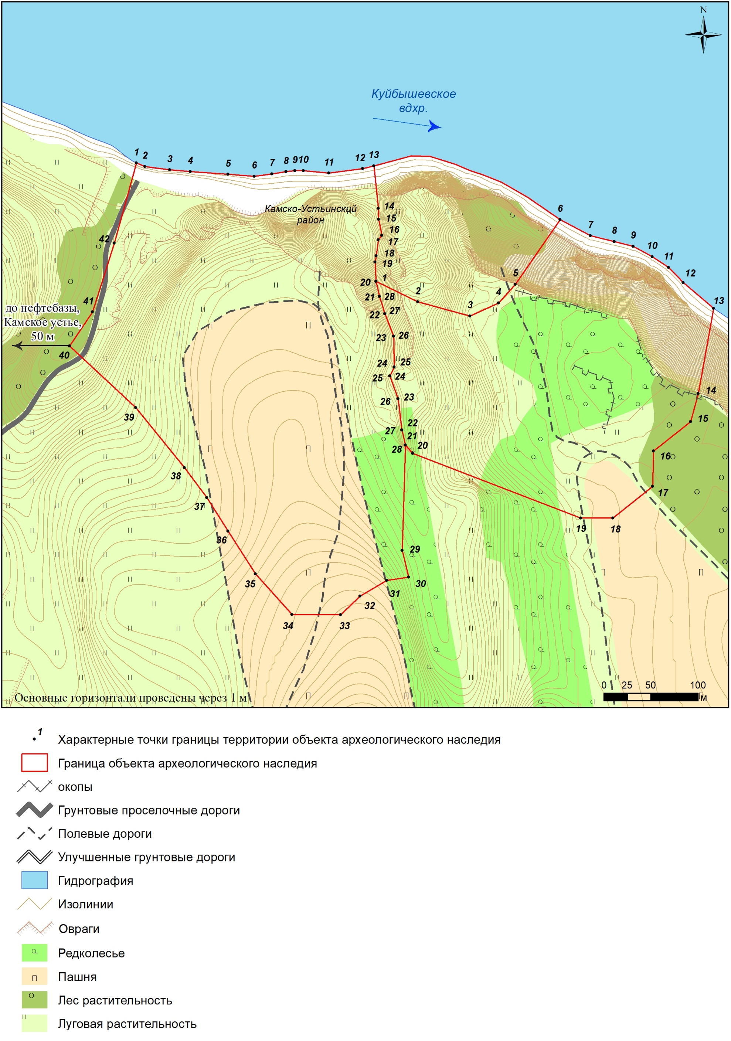 | - характерная точка границ территории объекта | 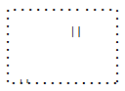 | - травяная растительность
 | - граница территории объекта |  | - лесная растительность
 | - отметки высот |  | - редколесье
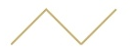 | - изолинии | 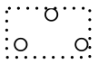 | - посадки
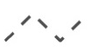 | - полевая грунтовая дорога

Перечень координат характерных точек
границ территории выявленного объекта культурного (археологического) наследия «Бураковское городище II», расположенного в Спасском муниципальном районе Республики Татарстан

№ точки | Координаты точки в местной системе координат (МСК-16) |  | Координаты точки во Всемирной геодезической системе координат 1984 года (WGS-84)
№ точки | X | Y | N | E
1 | 2 | 3 | 4 | 5
 | 403155.32 | 1340395.25 | 55.135414 | 49.665094
 | 403159.91 | 1340398.55 | 55.135455 | 49.665146
 | 403164.29 | 1340400.96 | 55.135494 | 49.665185
 | 403170.84 | 1340404.51 | 55.135553 | 49.665241
 | 403177.60 | 1340411.04 | 55.135613 | 49.665345
 | 403181.75 | 1340415.10 | 55.135650 | 49.665409
 | 403176.99 | 1340422.15 | 55.135607 | 49.665519
 | 403169.95 | 1340431.47 | 55.135543 | 49.665664
 | 403162.79 | 1340439.89 | 55.135478 | 49.665795
 | 403157.89 | 1340452.50 | 55.135433 | 49.665992
 | 403152.25 | 1340468.94 | 55.135381 | 49.666249
 | 403151.02 | 1340481.01 | 55.135369 | 49.666438
 | 403149.09 | 1340488.42 | 55.135351 | 49.666554
 | 403143.37 | 1340496.64 | 55.135299 | 49.666682
 | 403130.92 | 1340498.47 | 55.135187 | 49.666709
 | 403117.89 | 1340497.89 | 55.135070 | 49.666698
 | 403102.95 | 1340496.17 | 55.134936 | 49.666669
 | 403089.33 | 1340492.02 | 55.134814 | 49.666602
 | 403079.70 | 1340485.03 | 55.134728 | 49.666491
 | 403077.62 | 1340477.27 | 55.134710 | 49.666369
 | 403087.21 | 1340466.85 | 55.134797 | 49.666207
 | 403099.26 | 1340456.79 | 55.134906 | 49.666051
 | 403107.30 | 1340447.92 | 55.134979 | 49.665913
 | 403116.57 | 1340438.71 | 55.135063 | 49.665770
 | 403124.50 | 1340428.56 | 55.135135 | 49.665612
 | 403134.31 | 1340418.27 | 55.135224 | 49.665452
 | 403139.26 | 1340411.65 | 55.135269 | 49.665349
 | 403145.33 | 1340405.22 | 55.135324 | 49.665249
 | 403151.18 | 1340400.13 | 55.135377 | 49.665170
 | 403155.32 | 1340395.25 | 55.135414 | 49.665094

Приложение № 2
к приказу Комитета
Республики Татарстан по охране объектов культурного наследия от № ________

Особый режим использования
территории выявленного объекта культурного (археологического) наследия «Бураковское городище II», расположенного в Спасском муниципальном районе Республики Татарстан

Особый режим использования земельных участков, в границах которых располагается объект археологического наследия, предусматривает возможность проведения археологических полевых работ в порядке, установленном Федеральным законом от 25 июня 2002 года № 73-ФЗ «Об объектах культурного наследия (памятниках истории и культуры) народов Российской Федерации» (далее – Федеральный закон № 73-ФЗ), земляных, строительных, мелиоративных, хозяйственных работ, указанных в статье 30 Федерального закона № 73-ФЗ работ по использованию лесов и иных работ при условии обеспечения сохранности выявленного объекта археологического наследия, а также обеспечения доступа граждан к нему.
1. Разрешается:
проведение работ по изучению объекта археологического наследия, включая работы, имеющие цель поиска и изъятия археологических предметов, на основании разрешения (открытого листа), выданного федеральным органом охраны объектов культурного наследия;
проведение изыскательских, проектных, земляных, строительных, мелиоративных, хозяйственных работ, указанных в статье 30 Федерального закона № 73-ФЗ работ по использованию лесов и иных работ в границах территории выявленного объекта археологического наследия, при условии реализации согласованных с уполномоченным органом в области сохранения, использования, популяризации и охраны объектов культурного наследия обязательных разделов об обеспечении сохранности объекта археологического наследия в проектах проведения таких работ или проектов обеспечения сохранности объекта археологического наследия либо плана проведения спасательных археологических полевых работ, включающих оценку воздействия проводимых работ на объект археологического наследия;
организация доступа граждан к объекту археологического наследия в соответствии с законодательством.
2. Запрещается:
проведение изыскательских, проектных, земляных, строительных, мелиоративных, хозяйственных работ, указанных в статье 30 Федерального закона № 73-ФЗ работ по использованию лесов и иных работ в границах территории выявленного объекта археологического наследия, без реализации согласованных с уполномоченным органом в области сохранения, использования, популяризации и охраны объектов культурного наследия обязательных разделов об обеспечении сохранности объекта археологического наследия в проектах проведения таких работ или проектов обеспечения сохранности объекта археологического наследия либо плана проведения спасательных археологических полевых работ, включающих оценку воздействия проводимых работ на объект археологического наследия.

